Activiteit | Categorie |  | Groep
Ballen gekte! | Special games |  | 3&4
Beschrijving activiteit |  | Plattegrond
De docent maakt een vierkant van banken in het midden van het speelveld en legt hier alle ballen in.  De docent kiest 2 leerlingen die hier in gaan staan.  De andere leerlingen gaan verspreid over het speelveld staan.  De opdracht is simpel. De gooiers moeten alle ballen uit het vierkant gooien, de brengers moeten alle ballen terug in het vierkant gooien.  Elke ronde duurt 2 a 5 minuten. Dit moet de docent zelf bepalen.  Liggen er bij het eindsignaal meer ballen in het vierkant dan in het veld dan winnen de brengers. Als er meer ballen in het veld dan in het vierkant liggen dan winnen de gooiers. |  | 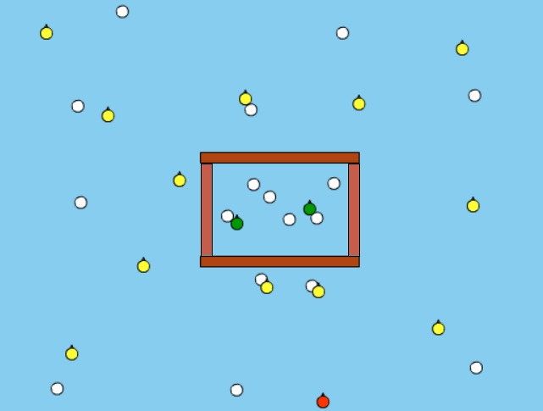  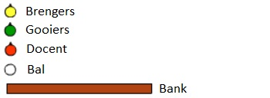
Regels |  | Differentiaties
- Liggen er bij het eindsignaal meer ballen in het vierkant dan in het veld dan winnen de brengers. Als er meer ballen in het veld dan in het vierkant liggen dan winnen de gooiers.  - Elke ronde duurt 2 a 5 minuten. Dit moet de docent zelf bepalen. |  | Makkelijker voor gooiers & moeilijker voor brengers  - Kleiner vierkant  - Meer gooiers in het vierkant  - Meer/minder ballen  - Groter speelveld  Makkelijker voor brengers & moeilijker voor gooiers  - Groter vierkant  - Minder gooiers in het vierkant  - Meer/minderballen  - Kleiner speelveld
Doelen |  | Veiligheid
Motorische doelstelling:  Aan het einde van het spel kunnen alle leerlingen 50% van de geworpen ballen raak in het vierkant gooien.  Sociale doelstelling:  Aan het einde van het spel hebben de leerlingen fair play getoond. Ze hebben ervoor gezorgd dat iedereen zonder blessures de gymles doorkomt en goed zijn omgegaan met winst en verlies.  Cognitieve doelstelling:  Aan het einde van het spel begrijpt 90% van de leerlingen dat als je goed verspreid staat over het veld je de beste kans hebt om te winnen. |  | - Gebruik bij dit spel zachte ballen. Doordat er veel heen en weer gegooid wordt kan het nog wel eens gebeuren dat een leerling een bal tegen zijn/haar hoofd aan krijgt. Als je met zachte ballen speelt is er niks aan de hand.
Beweegproblemen met aanwijzingen |  | Materialen
BP:  Alle leerlingen rennen op 1 bal af.  AW:  Maak de leerlingen ieder verantwoordelijk voor een deel van het veld. Zie cognitieve doelstelling. |  | - 4 banken  - 15 a 20 zachte ballen

